荧光法溶解氧说明书
目 录
一、技术参数 3
二、安装 4
2.1、安装前注意事项 4
2.2、安装环境要求 4
2.2.1安装位置选择 4
2.2.2控制器安装环境要求 4
2.3、控制器安装 5
2.3.1、开孔 5
2.3.2、固定 5
2.4、电极安装 5
三、接线 5
1、接线端子分布 5
2、接线方法 6
2.1、传感器接线 6
2.2、继电器控制输出端子接线 7
2.3、模拟输出和串行通讯接线。 7
2.4、电源 8
四、操作界面 8
1、用户界面 8
2、屏幕组成及分布 8
2.1测量画面 9
2.2主菜单画面 9
2.3子菜单画面 9
2.4设定画面 9
３、键盘 10
３.1、菜单键 10
3.2、选择键 10
3.3、确认健 10
3.4、取消键 10
3.5、光标移动键 11
五、系统设置 11
1、菜单结构 11
3、对比度设置 11
4、补偿温度设置 11
5、地址设置 12
6、量程设置（4-20mA输出） 12
六、标定 12
1、标定注意事项 12
2、菜单结构 12
3、溶氧标定（斜率校正） 13
4、零点校准 13
5、温度标定 13
6、恢复设置 13
七、控制设置 14
1、菜单结构 14
2、H控制 14
2.1、设置方法 14
2.2、动作原理 14
3、L控制 14
3.1、设置方法 14
3.2、动作原理 15
4、模拟输出 15
4.1、设置方法 15
4.2、动作原理 15
4.2.1、测量动作原理 15
4.2.2、溶氧区间控制动作原理 15
八、数据存储和查看 15
1、存储数据 15
2、查看数据 16
九、联系和系统信息 16
1、联系 16
2、系统信息 16
十、常见故障处理流程 17

一、技术参数
1 基本参数
  显示 | 128*64图形点阵液晶，带LED背光
  测量范围
  溶氧 | 0.01 ～ 20.00mg/l；0-200%饱和度
  温度 | 0.0 ～50.0 °C
  模拟输出 | 4.00-20.00mA
  环境条件：
  工作 | 温度：0 ～50°C；相对湿度0-95%
  保存 | 温度：0～+50°；相对湿度0-95%
  温度补偿 | 传感器温度自动补偿  补偿范围：0.0 ～+50.0°C
  传感器到分析仪的距离：
  带前置放大器电极 | 最长300 米
  常规电极 | 最长5 米
  电源 | 220V 50HZ交流
  方法：  1点校准 | 水蒸气饱和的空气和饱和亚硫酸钠溶液
  输出
  模拟 | 5000V光电隔离的4-20 mA输出，负载500欧姆
  数字 | 双或四继电器输出，负载220V 1A
  串行输出 | 5000V光电隔离RS-485
  注意：各输出可以指定用于代表所测量的溶氧或温度。可以输入参数值来定义最小（4mA）和最大（20mA）模拟输出值所对应的测量最大值和最小值（测量范围）。校准期间，输出自动保持其最新测量值,校准完成后返回测量状态。

2  电  气  性  能
  准确度 | 测量范围的±1％
  灵敏度 | 测量范围的±0.5％
  重复性 | 测量范围的±0.5％
  温度漂移 | 零点和测量范围：±0.2％/℃
  响应时间 | 1-60秒（90％以上响应）（传感器滤波器设置为0）
  注：以上性能参数的说明都是基于25℃
3  机  械  性  能
  外壳 | 聚碳酸脂面板，工程塑料外壳；防水等级IP65
  安装方式 | 墙挂式或导轨安装
  外形尺寸 | 长×宽×高=165×158×121（mm）
  净重 | 280g
二、安装
2.1、安装前注意事项
1、安装前请仔细阅读使用说明书，避免错误的接线造成控制器损坏。
2、严禁在所有接线没有完成之前送电，以免发生危险，在送电之前请仔细检查系统所有接线，完全正确后方可送电。
3、安装位置要求通风良好并避免阳光直射。
4、信号电缆要求采用公司指定专用屏蔽电缆，严禁用普通电缆代替。
5、传感器离控制器的位置尽可能近，一般不超过15米，如需更长距离请联系厂家，传感器与控制器之间建议不出现接头。
6、本控制继电器触点容量为240V 2A，如果需要控制大功率电器请外接交流接触器。
7、4-20mA输出信号必须采用屏蔽电缆，所有屏蔽电缆的外壳必须良好接地，如果现场电磁干扰严重，建议采用单独地线。

2.2、安装环境要求
2.2.1安装位置选择
控制器的位置尽可能与传感器安装位置靠近。传感器和控制器之间最大允许距离15米，如超过15米请联系厂家。
2.2.2控制器安装环境要求
清洁、干燥且震动很少
远离腐蚀性液体
环境温度范围 0～ +60°C
避免阳光直晒

2.3、控制器安装
本控制器采用墙挂式安装
安装步骤：
2.3.1、开孔 根据控制器安装孔的位置（如图所示）在待安装处开Φ4孔4个。
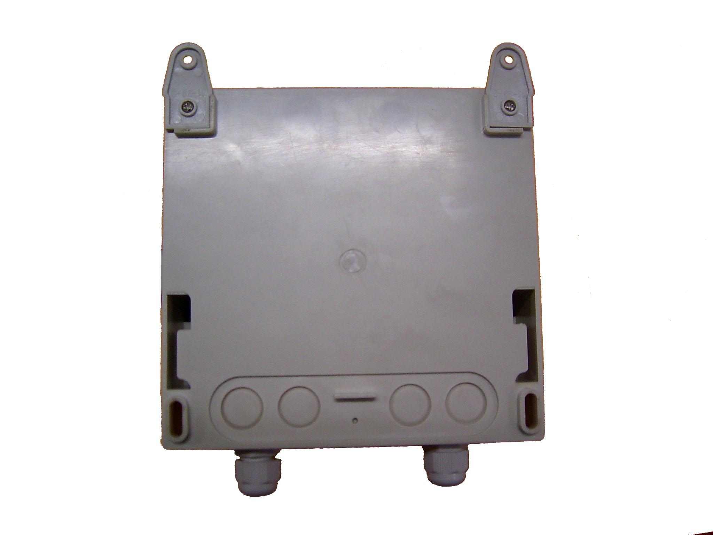
安装孔

安装孔

2.3.2、固定 固定：将附件袋中的Φ4沉头螺丝插入控制器安装孔，将控制器固定在配电箱安装支架或其他安装板上。
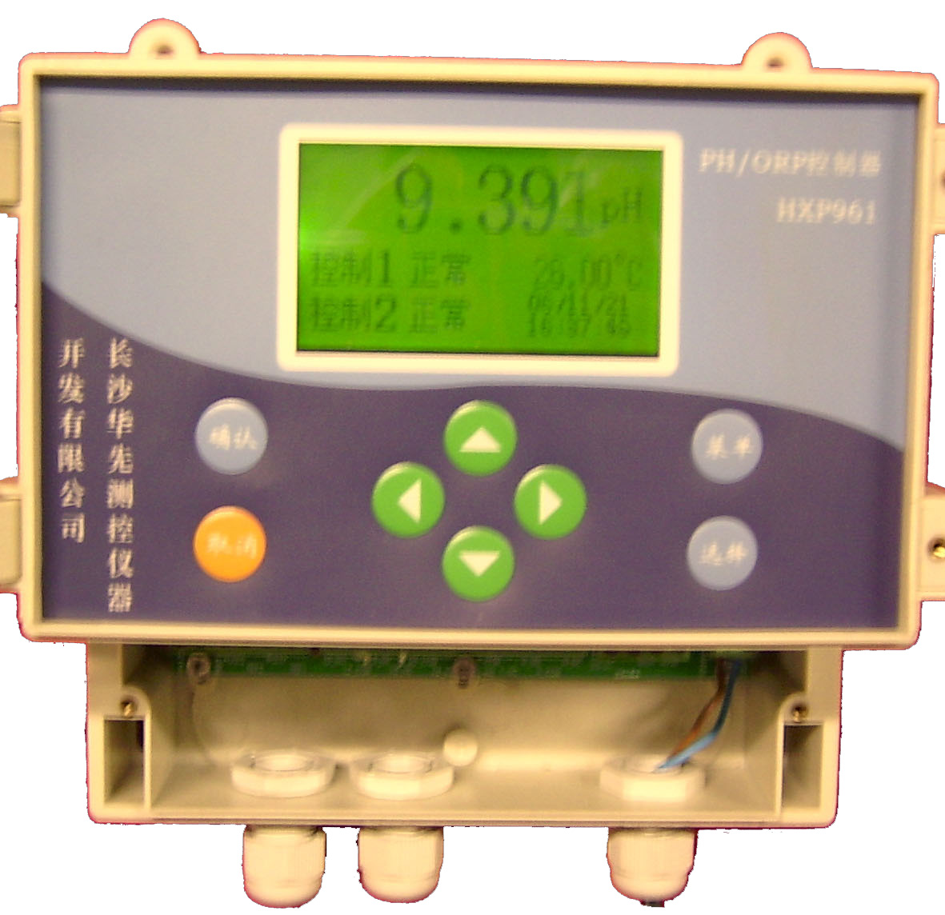
安装孔

安装孔

2.4、电极安装
- 拧开电极接线盒上盖。
- 将溶氧电极固定在电极固定座上。
- 将电极信号电缆穿过电极保护管。
- 将电极保护管与电极拧紧。
- 将电极信号电缆从防水接头拉出并保证电极保护管内余留20cm电缆。
- 将防水接头拧紧。
- 将电极保护管固定在支架上。
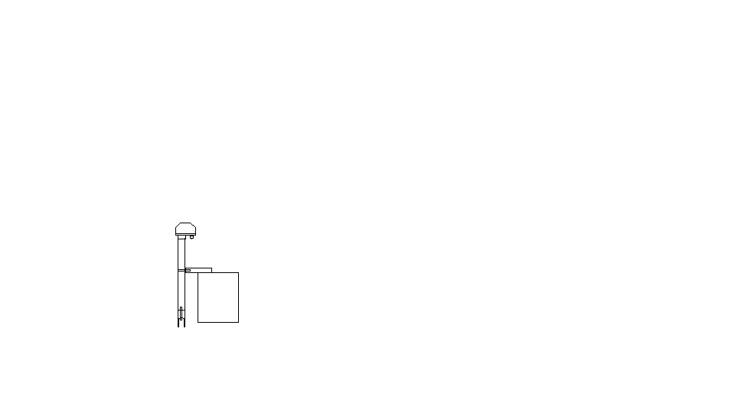
三、接线
1、接线端子分布
打开接线盒，在控制器下部有一个专门用来接线的接线盒，打开接线盒后可以见到一排绿色的接线端子，接线端子具体分布如下图所示。
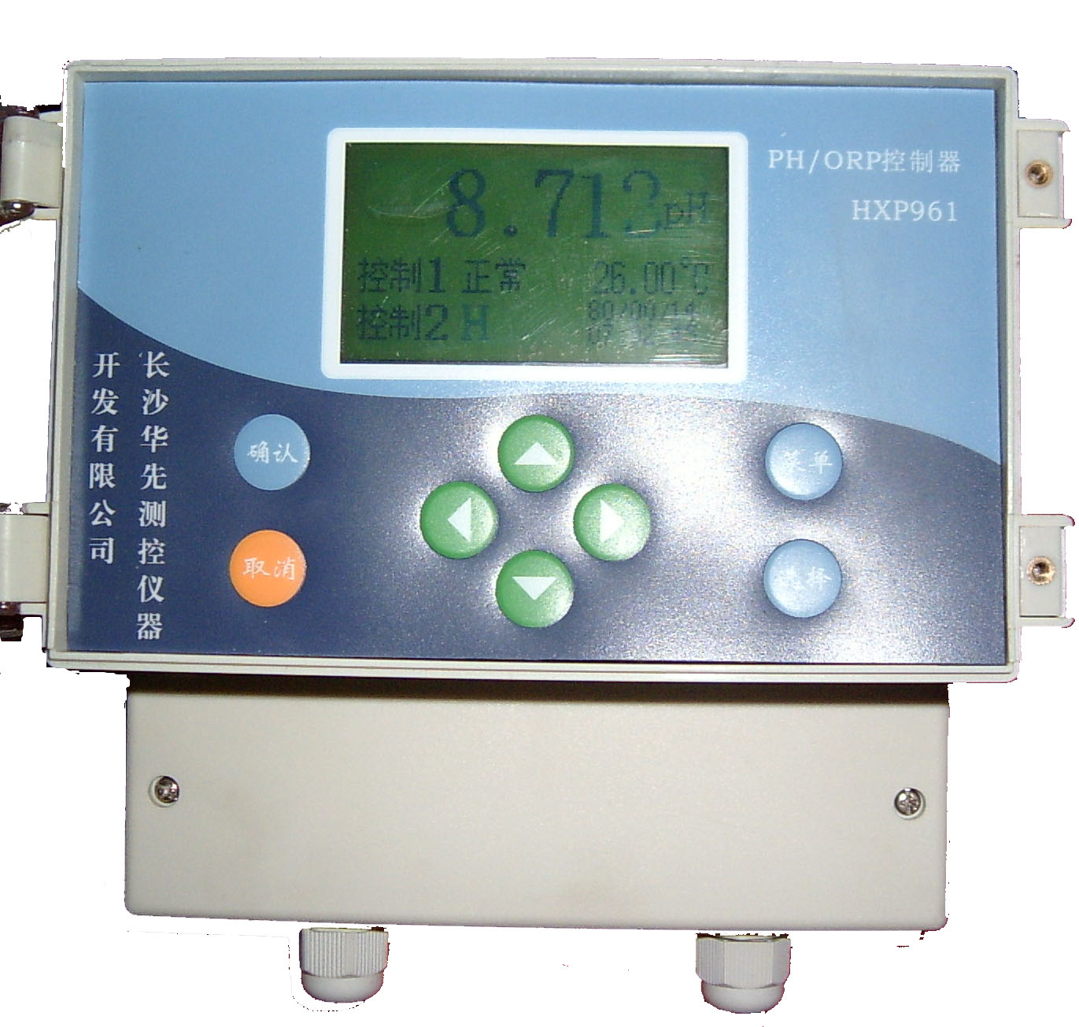
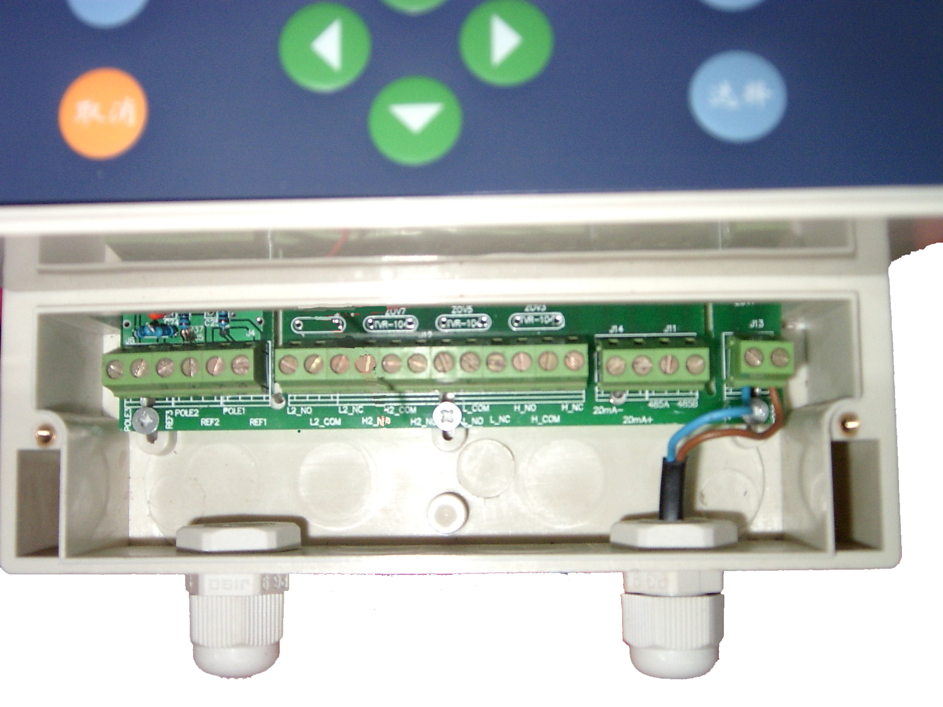
传感器
220V电源
4-20mA
继电
器输
出端
子
RS-485

接线盒盖板

2、接线方法
2.1、传感器接线
溶氧传感器的信号电缆必须采用屏蔽电缆。传感器接线端子提供pH、温度、溶氧和12V电源共8个接线端子。溶氧传感器提供4根信号线，红（12V电源+)，黄（GND)，蓝（溶氧输出0-20mA)，淡绿(温度输出）。具体接线见下图。

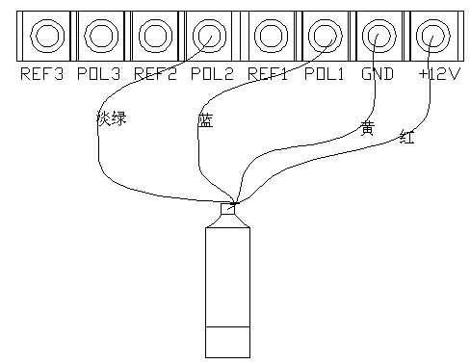

四、操作界面
*注意：本控制器的默认密码为：12000
1、用户界面
控制器用户界面包括显示屏和按键面板，具体如下图
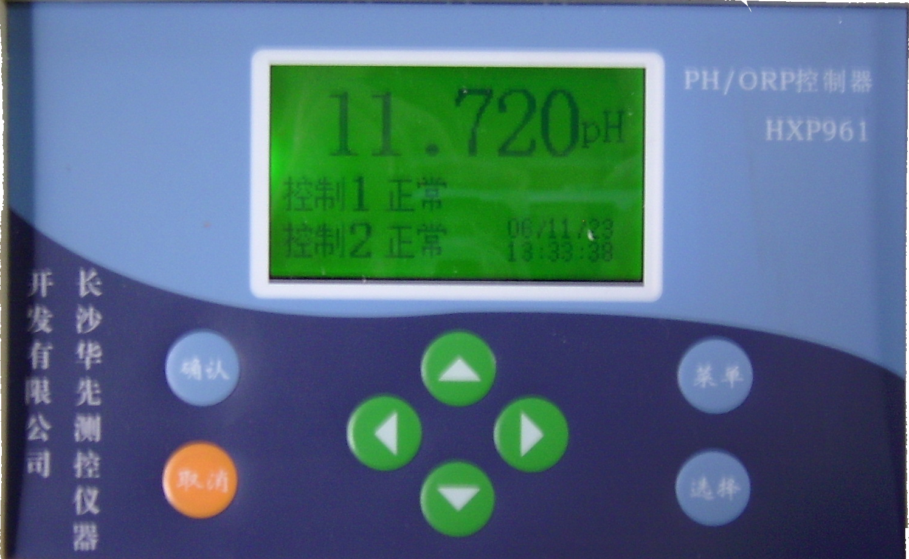

2、屏幕组成及分布
通过按键选择，液晶屏可以显示三种画面：测量、菜单和设定。
2.1测量画面
系统有两种测量画面，一种显示溶解氧的绝对值即mg/l，另外一种显示水中氧的饱和度即显示百分比；两种画面可通过系统设置中的画面显示进行切换。具体如下图。
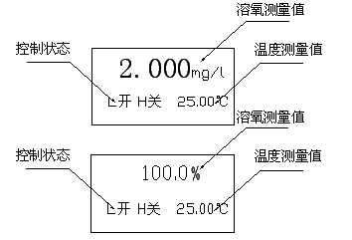
2.2主菜单画面
在任何状态下（标定除外）按下菜单键，系统都进入主菜单画面。
2.3子菜单画面
在主菜单画面内，用光标选中任一子菜单条目，该子菜单条目闪动，按下确认键，系统进入该子菜单。如下所示，若选中控制设置条目并按下确认键系统进入控制设置子菜单。
2.4设定画面
进入相应子菜单项目后，为防止无关人员对系统进行误操作，系统要求输入密码，输入正确的密码并再次按下确认键，系统进入设定窗口，配合光标移动键，可以完成各种设置。如下图所示，选中H控制，进入密码输入窗口，输入正确密码按确认键后进入H控制设定窗口。
密码输入窗口
密码输入窗口 设定窗口

３、键盘
键盘组成及分布图
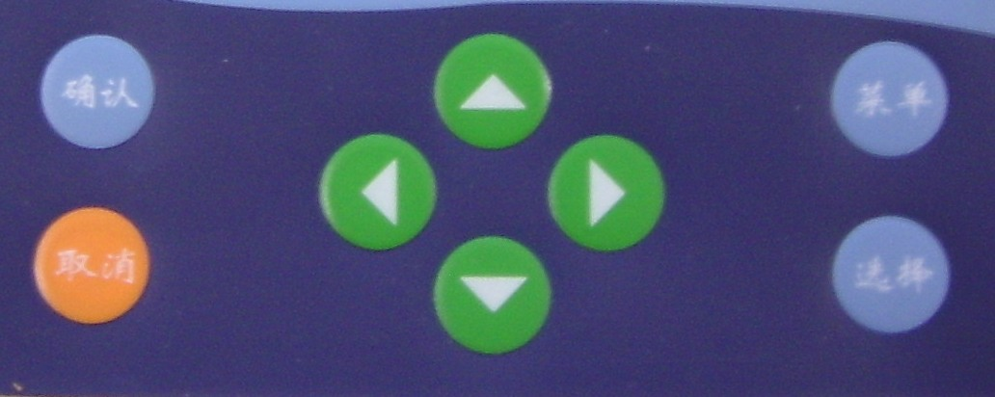
３.1、菜单键
在任何画面状态，只要按下该键系统自动进入主菜单画面。
3.2、选择键
该键用于仪器的电源的开或关，长按则液晶屏显示关闭，按任意键即进入显示状态。
3.3、确认健
即回车（ENTER）健，该键主要有两个功能，进入下一级子菜单和确认用户设置。
3.4、取消键
该键与确认键配对使用，功能与确认键相反。当该键被按下时，无论系统处于何种状态，都立即返回到测量模式，且用户该时刻所作的设置无效。
3.5、光标移动键
光标左移、右移动键，在菜单和设定画面中，完成光标的左右移动。
光标上移、下移动键，与3.2.5中的键配合使用，在菜单画面中，完成光标上下移动，在设定画面完成数字设定。
五、系统设置
1、菜单结构
系统设置菜单结构如图。在主菜单下选中系统设置条目，按下确认键，进入系统设置子菜单，该子菜单包括对比度设置、地址设置、补偿温度和量程设置四五个子条目.
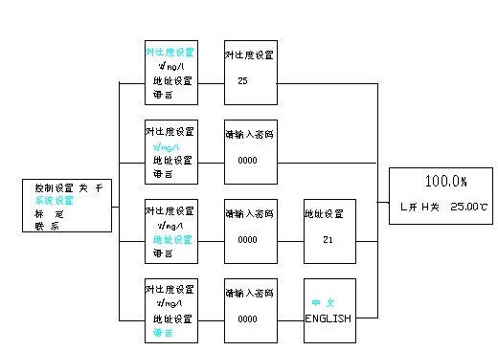
2、对比度设置
选中对比度设置条目，进入对比度设置子菜单，系统要求输入密码，输入正确密码按确认键进入对比度设置窗口，按光标左右移动键选择个位、十位，按光标上下移动键选择数字0～9。如果进行对比度设置值过大或过小时，屏幕上的数字可能会看不到，这时可以继续按光标上下移动键选择合适的对比度；如果屏幕数字看不到且按动其他键，系统进入别的子菜单，可能无法继续操作，请关闭电源等待5秒钟后重新启动系统即可。
3、地址设置
该设置在使用串行通讯有效，用于设定单机在网络中的IP地址。选中地址设置条目，输入正确密码按确认键进入地址设置子菜单，利用光标移动键完成所需的地址设置。
4、显示切换（% / mg/l）
该子菜单用来选择测量值以饱和度还是mg/l的方式显示。选中%/mg/l条目，输入正确密码按确认键后，系统测量画面中测量值以另外一种形式显示。
4、语言设置
该子菜单用来选择系统操作语言：中文或EGNLISH。选中语言子条目，输入正确密码按确认键后，系统进入语言设置子菜单，菜单内有中文和ENGLISH两个条目可供选择，选择中文按确认键，则系统操作语言为中文，否则为英文。

六、标定
1、标定注意事项
1.1、本传感器在出厂时已经精确校准，在传感器帽使用年限内，用户不需标定。如用户怀疑测量结果误差较大，请仔细阅读以下部分，严格按操作手册进行校准。
2、菜单结构
标定菜单结构如图。在主菜单下选中标定条目，按下确认键，进入标定子菜单，该子菜单包括溶氧标定、零点校准、温度标定、气压标定和恢复设置五个子条目。
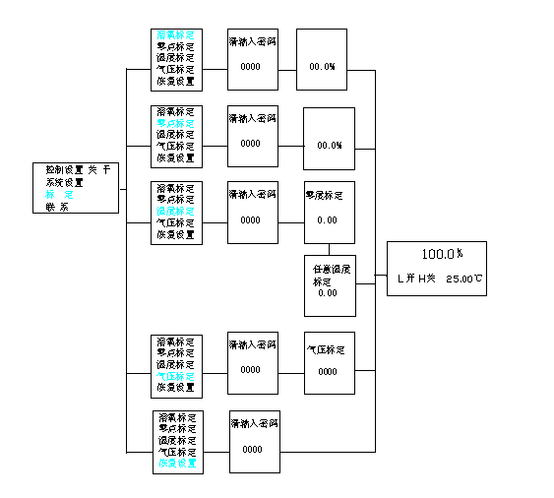

输入正确密码后（120000）按确认键即可

6、恢复设置
选中该子条目，输入正确密码按下确认键后，系统自动返回到标准状态，该标准状态为温度和溶氧的出厂设置，不改变用户其它设置。
七、控制设置
1、菜单结构
在测量状态下，按菜单键进入主菜单，选中控制设置条目，按确认键进入控制设置菜单，控制设置菜单结构如图，包括H、L、H、L控制设置四个子条目。
4、模拟输出
4.1、设置方法
在控制设置子菜单下选中模拟输出子条目，按确认键系统要求输入密码，输入正确密码后按确认键进入模拟输出控制子菜单，子菜单内有测量值和加氯控制两个子条目，利用光标移动键完成用户所需设置。
4.2、动作原理
4.2.1、测量动作原理
选中测量值，则4-20mA输出与测量值相对应，4-20mA输出值大小由控制设置中的量程设置决定。例如当量程选择0-2PPM，当测量值为0 PPM时，4-20mA输出为0，当测量值为2PPM时,4-20mA输出为20mA。
4.2.2、加氧区间控制动作原理
当4.1中选中加氧控制条目，4-20mA的输出值由加氧区间和测量值共同决定。该设置与高低点（H、L）配合设置（高低点设置见上条2和3），形成加氧控制区间。如水中溶氧要求控制在在7±0.5左右，则在实际设置时，可设置高点为7.50，低点为6.50，当测得溶氧值为7.50，输出值为4mA，随着溶氧值降低，4-20mA的输出值逐渐增大,加氧量逐渐加大，溶氧值降低减缓，当测得溶氧值为6.50时输出值达到最大20mA，加氧量最大，溶氧值开始回升，周而复始实现对加氧量的控制。设定范围根据现场情况和控制要求设定。如现场溶氧变化值较大，可考虑将设定范围调宽，如要求精度较高，可考虑设定范围变小。

九、联系和系统信息
1、联系
本条目方便用户与厂家联系，提供厂家地址和联系电话。进入子菜单选中联系条目，按下确认键即可获取信息。
2、系统信息
方便用户查询本控制器相关信息，便于维修和维护，提供如产品编号，地址，型号等相关信息。进入主菜单，选中系统信息条目，按确认键进入该画面，获取相关信息。
- 传感器维护
传感器维护非常简单，一般情况下不需维护，仅当读数出现异常方需进行维护。
维护步骤
将传感器从污水中取出，用清水将膜帽冲洗干净即可

